הפונקציה הקוית.
שאלה מס' 1:
אחת מהפונקציות שלפניכם היא פונקציה יורדת.
סַמנו את הפונקציה היורדת.

1 y = – 6
2 y = – 4x + 1
3 y = 3x – 5
4 y = 9x

שאלה מס' 2:
לפניכם סרטוט של ישר.
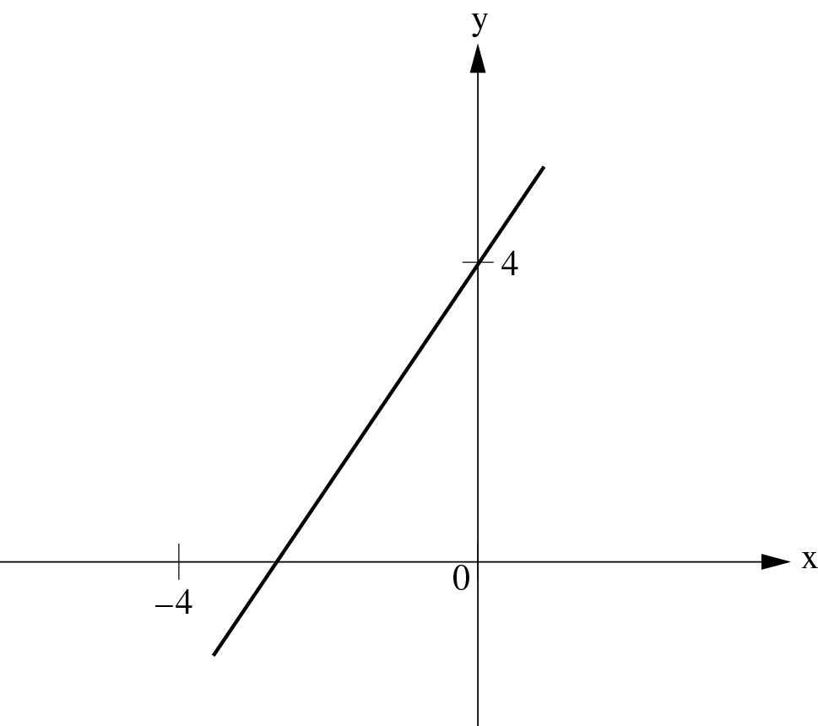
סַמנו את הטענה הנכונה מבין הטענות שלפניכם.

1 שיפוע הישר גדול מ- 1 .
2 שיפוע הישר שווה ל- 1 .
3 שיפוע הישר גדול מ- 0 וקטן מ- 1 .
4 שיפוע הישר קטן מ- 0 .

שאלה מס' 3:
סַרטטו במערכת הצירים שלפניכם ישר שהשיפוע שלו הוא 2 .

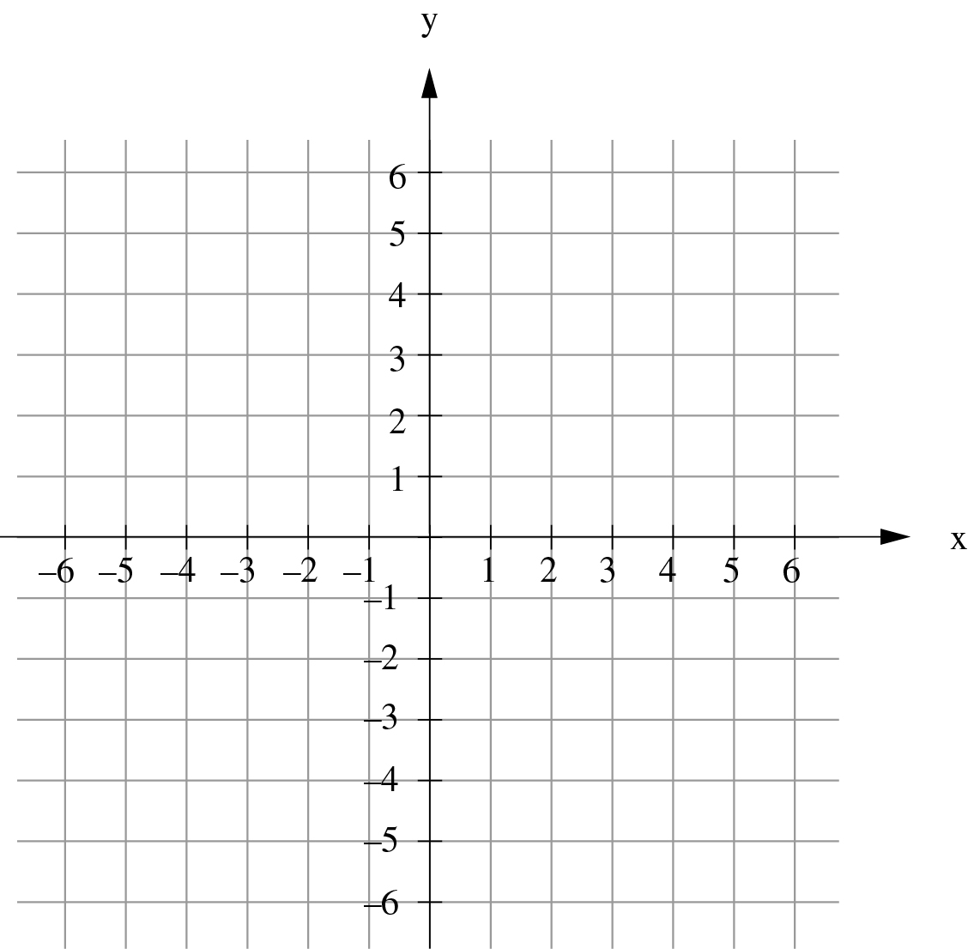

שאלה מס' 4:
לפניכם מלבן ABCD המסורטט במערכת צירים. צלעותיו מקבילות לצירים.

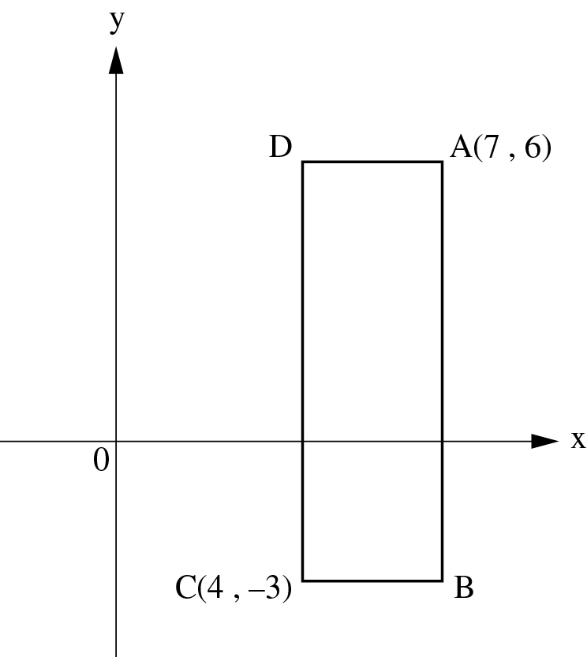

א. מהם שיעורי הנקודה D ?

תשובה: D( , )

ב. מהו אורך הצלעות AD ו- DC ביחידות אורך?

תשובה: יחידות אורך AD =
יחידות אורך DC =

ג. סַרטטו במערכת הצירים את האלכסון AC .
1. מהו שיפוע הישר AC ?
כִּתבו את דרך הפתרון.

שיפוע הישר AC הוא: _____________.

2. מהי משוואת הישר AC ?
כִּתבו את דרך הפתרון.

משוואת הישר AC היא: y =

שאלה מס' 5:

אחת מהפונקציות שלפניכם היא פונקציה יורדת.
סַמנו את הפונקציה היורדת.

1  y = 5x
2 y = 2x – 7
3 y = –3x + 8
4 y = – 4

שאלה מס' 6:
לפניכם מלבן ABCD המסורטט במערכת צירים. צלעותיו מקבילות לצירים.
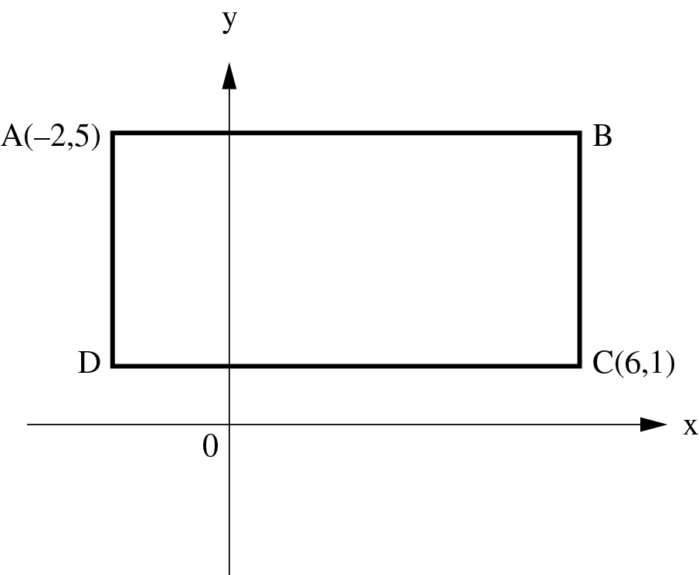
א. מהם שיעורי הנקודה B ?

תשובה: B( , )

ב. מהו שטח המלבן ABCD ביחידות שטח?

תשובה: יחידות שטח

ג. סַרטטו במערכת הצירים את האלכסון AC .
מהי משוואת הישר AC ?
כִּתבו את דרך הפתרון.

תשובה: y =

שאלה מס' 7:

לפניכם סרטוט של שני ישרים: f(x) , g(x) .

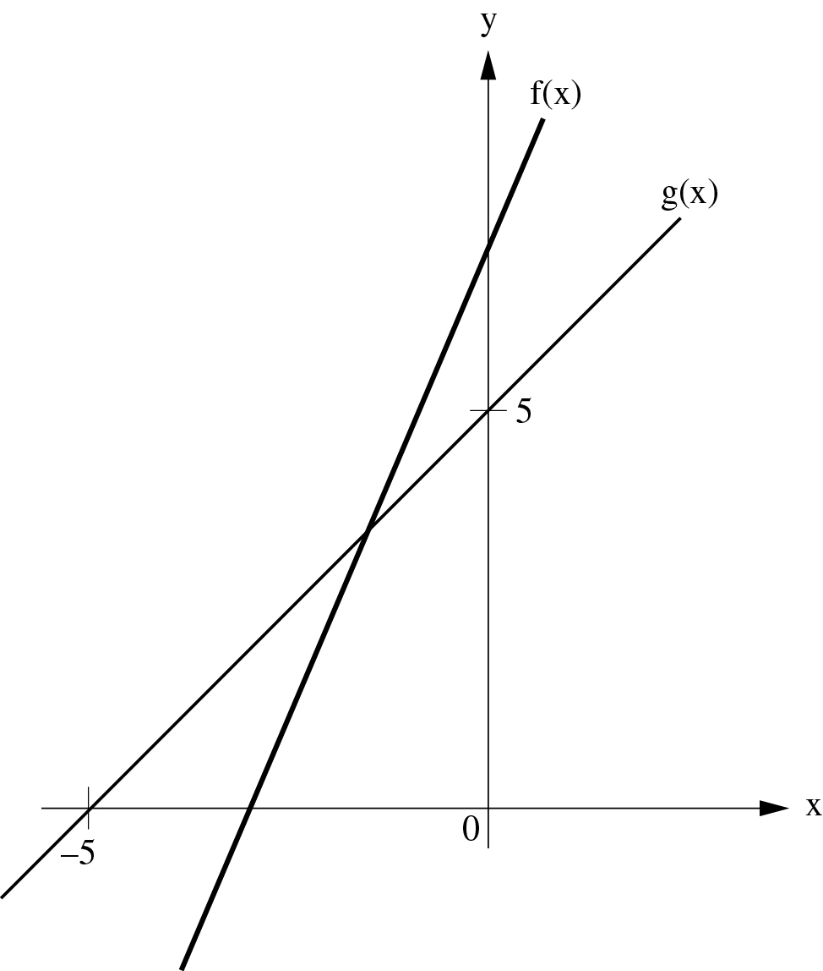

סַמנו את הטענה הנכונה מבין הטענות שלפניכם.

1 שיפוע הישר f(x) קטן מ- 0 .
2 שיפוע הישר f(x) גדול מ- 0 וקטן מ- 1 .
3 שיפוע הישר f(x) שווה ל- 1 .
4 שיפוע הישר f(x) גדול מ- 1 .

שאלה מס' 8:
יובל סרטטה גרף של פונקציה קווית עולה. הגרף עובר בנקודה(2, 3) ובנקודה נוספת מהנקודות שלפניכם.
סַמנו את הנקודה הנוספת.

1 (0, 5)
2 (3, 7)
3 (4, 2)
4 (1, 3)

תוכלו להיעזר במערכת הצירים שלפניכם.

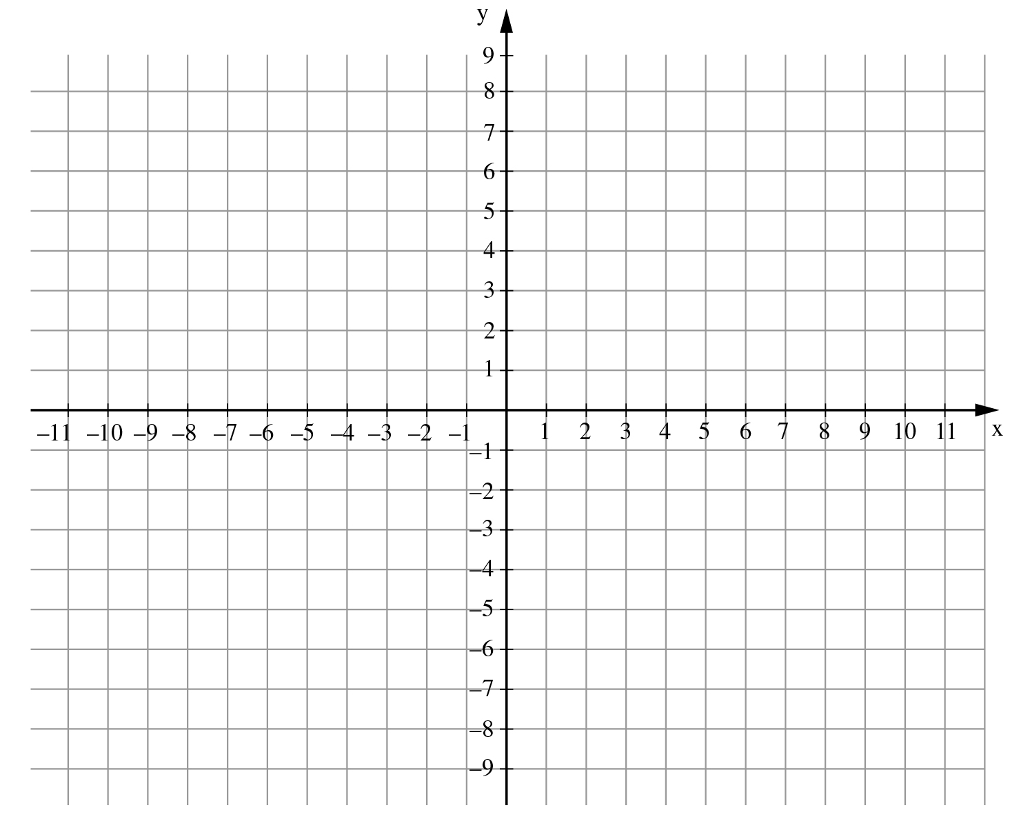

שאלה מס' 9:
במערכת הצירים שלפניכם מסורטט ישר העובר דרך הנקודות A ו- B.

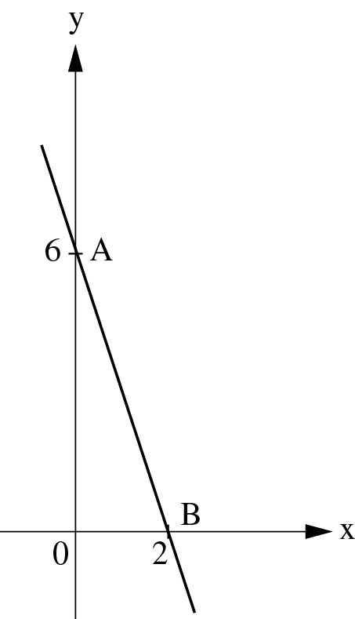

א. מהי משוואת הישר AB?

1 y = – 2x + 6
2 y = – 6x + 2
3 y = – 3x + 6
4 y = – 3x + 2

ב. מהו אורך הקטע AB ביחידות אורך?
כִּתבו את תשובתכם בעזרת שורש או כמספר עשרוני עם שתי ספרות אחרי הנקודה העשרונית.
הַציגו את דרך הפתרון.

תשובה: יחידות אורך

שאלה מס' 10:

האקווריום היה מלא במים עד הקצה.
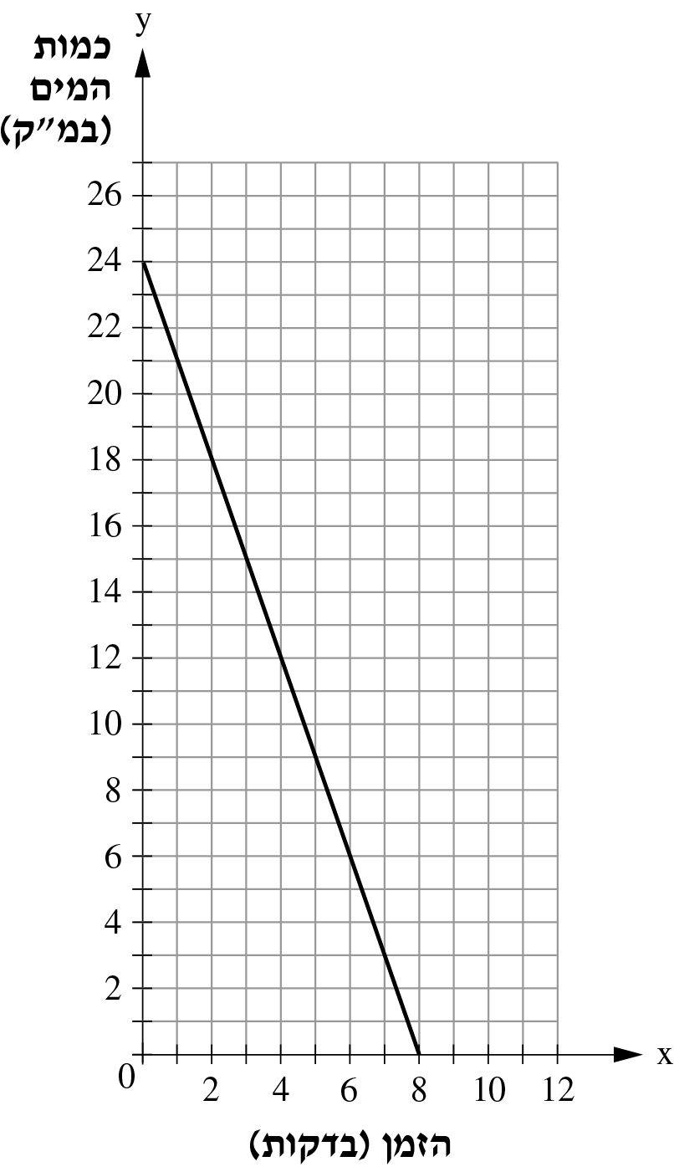
רוקנו את המים מהאקווריום.
בגרף שלפניכם מתוארת כמות
המים באקווריום מתחילת
התהליך שבו רוקנו את המים
ועד סופו.

הַשלימו את המשפט שלפניכם:
רוקנו את המים מהאקווריום
בקצב של מ"ק בדקה.

שאלה מס' 11:

לפניכם הגרפים של שתי הפונקציות הקוויות f(x) ו- g(x).
הגרפים נחתכים בנקודה A(5, 2).

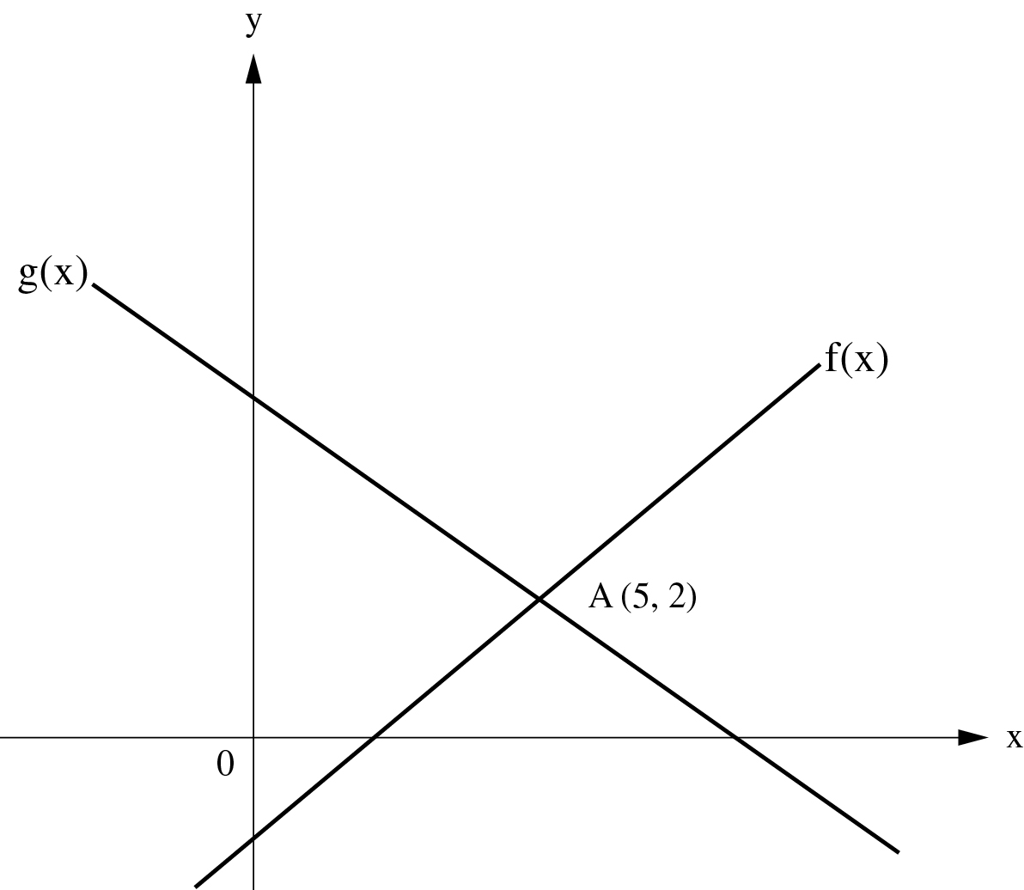

סַמנו ליד כל טענה אם היא נכונה או אינה נכונה.

 | הטענה | נכונה | אינה נכונה
1. | f(6) > g(6) | 1 | 2
2. | f(0) = 3 | 1 | 2
3. | f(5) = g(5) | 1 | 2

שאלה מס' 12:

במערכת ‬הצירים ‬שלפניכם ‬מסורטט ‬ישר ‬העובר ‬דרך ‬הנקודות ‬A ‬ו-‬ ‬B.‬

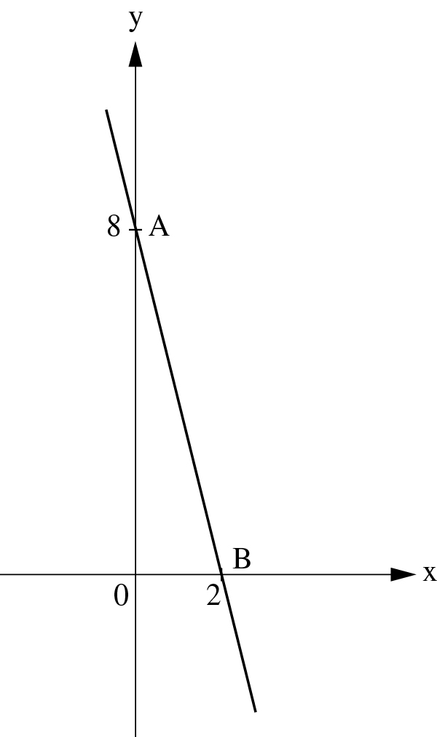

א.‬ מהי ‬משוואת ‬הישר ‬AB?‬

תשובה: ‬ ‬ = y

ב.‬ מהו ‬אורך ‬הקטע ‬AB ‬ביחידות ‬אורך?‬

1
2
3
4

שאלה מס' 13:
יובל ‬סרטטה ‬גרף ‬של ‬פונקציה ‬קווית ‬עולה. הגרף ‬עובר ‬בנקודה(2, 3) ‬ ובנקודה ‬נוספת ‬מהנקודות ‬שלפניכם.‬
סַמנו ‬את ‬הנקודה ‬הנוספת.‬

1 (4, 2)
2 (1, 3)
3 (3, 7)
4 (0, 5)

תוכלו ‬להיעזר ‬במערכת ‬הצירים ‬שלפניכם.‬
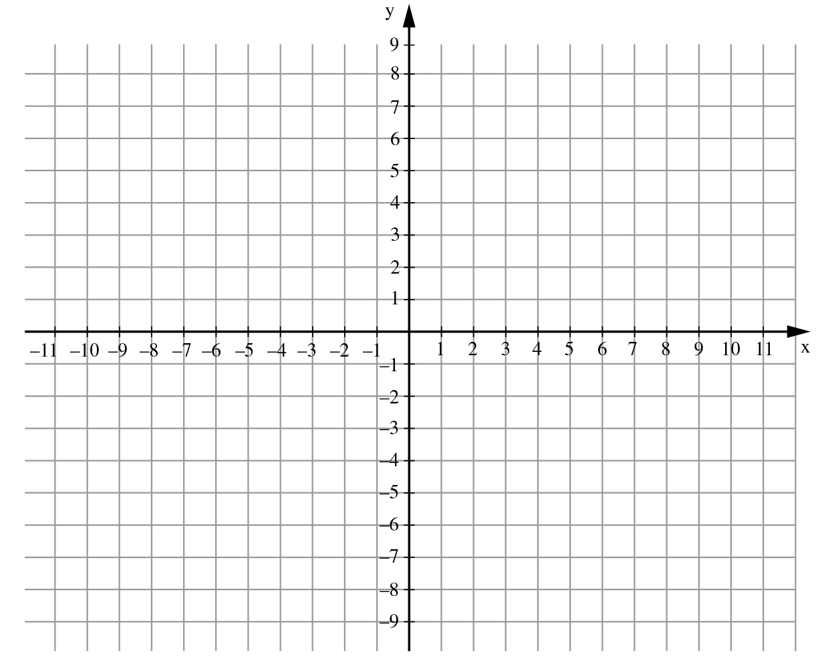

שאלה מס' 14:
לפניכם ‬הגרפים ‬של ‬שתי ‬הפונקציות ‬הקוויות ‬f(x) ‬ו-‬ ‬g(x).‬
הגרפים ‬נחתכים ‬בנקודה ‬A(5, 2).‬

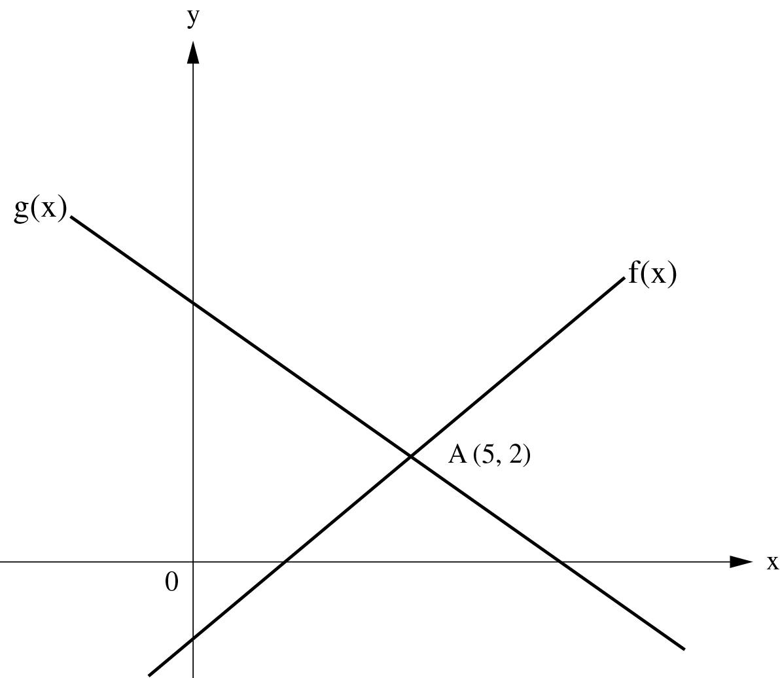

סַמנו ‬ליד ‬כל ‬טענה ‬אם ‬היא ‬נכונה ‬או ‬אינה ‬נכונה.‬

 | הטענה | נכונה | ‬אינה נכונה
1.‬ | f(0) = 3 | 1 | 2
2.‬ | f(5) = g(5) | 1 | 2
3.‬ | f(6) > g(6) | 1 | 2

שאלה מס' 15:

אחד הגרפים שלפניכם מתאר את הפונקציה y = x + 5 .
סַמנו את הגרף המתאים.

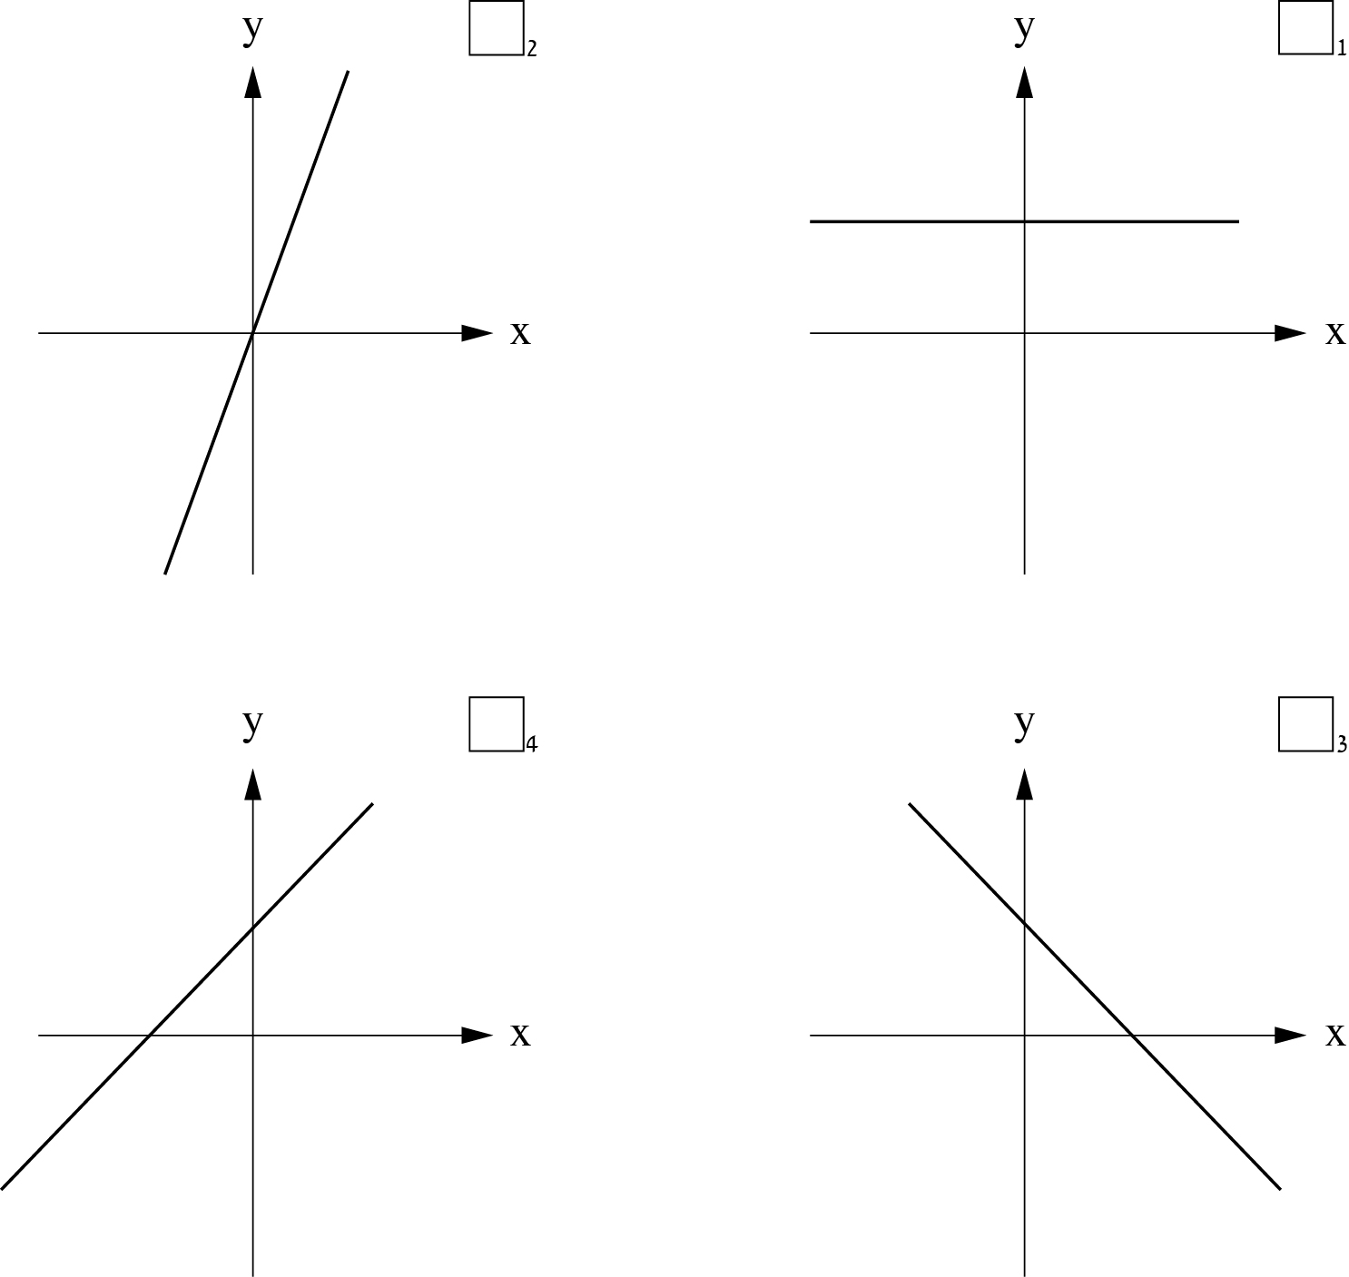

שאלה מס' 16:

נתונה הפונקציה הקווית y = – 4x + 8 .
א. סַמנו את הפונקציה שהגרף שלה מקביל לגרף של הפונקציה הנתונה.

1 y – 4x = 12
2 y + 4x = 12
3 y = 4x + 8
4 y = 4x – 8

הַסבירו את בחירתכם.

ב. כִּתבו דוגמה לפונקציה קווית עולה העוברת בנקודת החיתוך של הפונקציה
y = – 4x + 8 עם ציר y.

תשובה: y =

שאלה מס' 17:

לפניכם גרף של פונקציה קווית שעליו מסומנות הנקודות A, B.

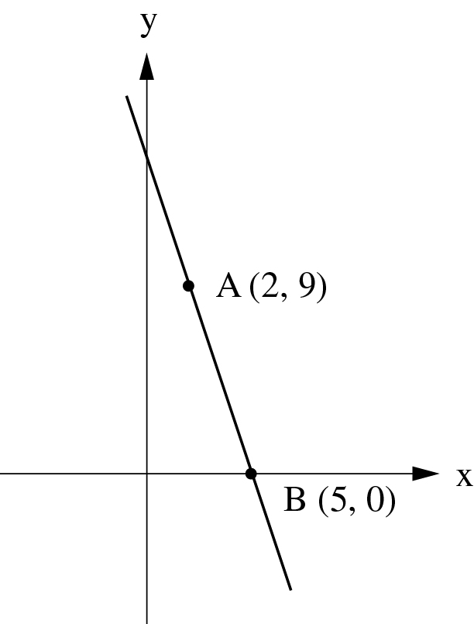

א. מהי משוואת הישר AB?
הַציגו את דרך הפתרון.

תשובה: y =
ב. מהו התחום שבו הפונקציה חיובית?

תשובה:

שאלה מס' 18:

על מערכת הצירים שלפניכם מסומנות נקודות.

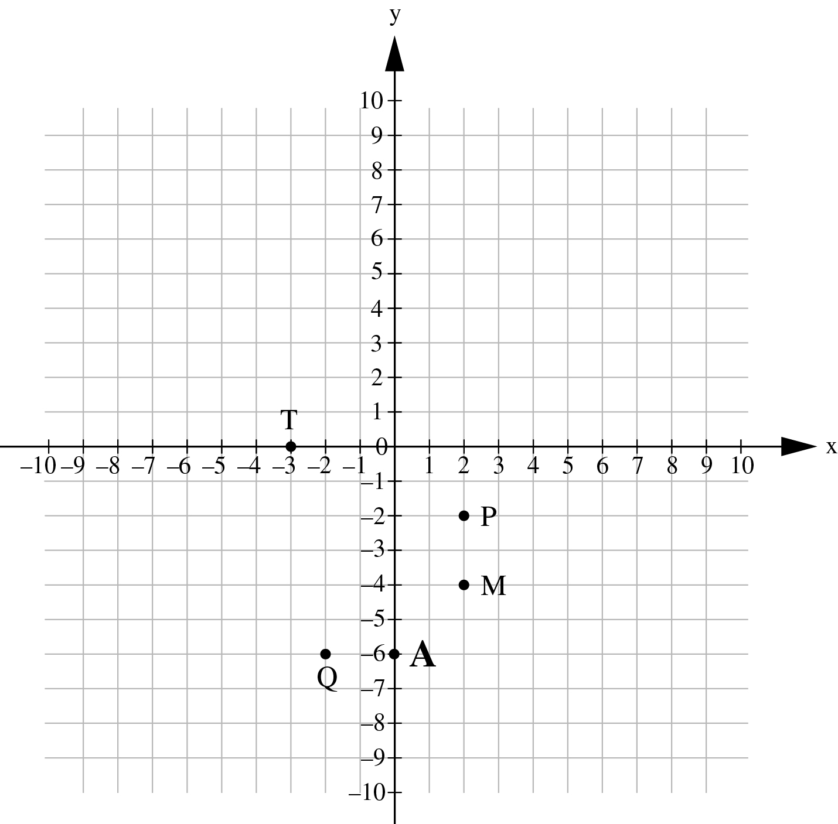

ישר מסוים עובר דרך הנקודה A(0,–6) והשיפוע שלו הוא 2 .
איזו נקודה מהנקודות שלפניכם נמצאת על הישר?

T
2 M
3 Q
4 P

שאלה מס' 19:

אלעד מעוניין לשלוח חבילה. הוא בדק מחירים בשתי חברות משלוחים:
(1) חברת "איילה" גובה תשלום התחלתי ותשלום בעבור משקל החבילה בק"ג.
(2) חברת "הצבי" אינה גובה תשלום התחלתי, אך גובה תשלום בעבור משקל החבילה בק"ג.
הגרפים שלפניכם מתארים את המחירים בש"ח (y) כפונקציה של משקל החבילה בק"ג (x) בכל אחת מחברות המשלוחים.

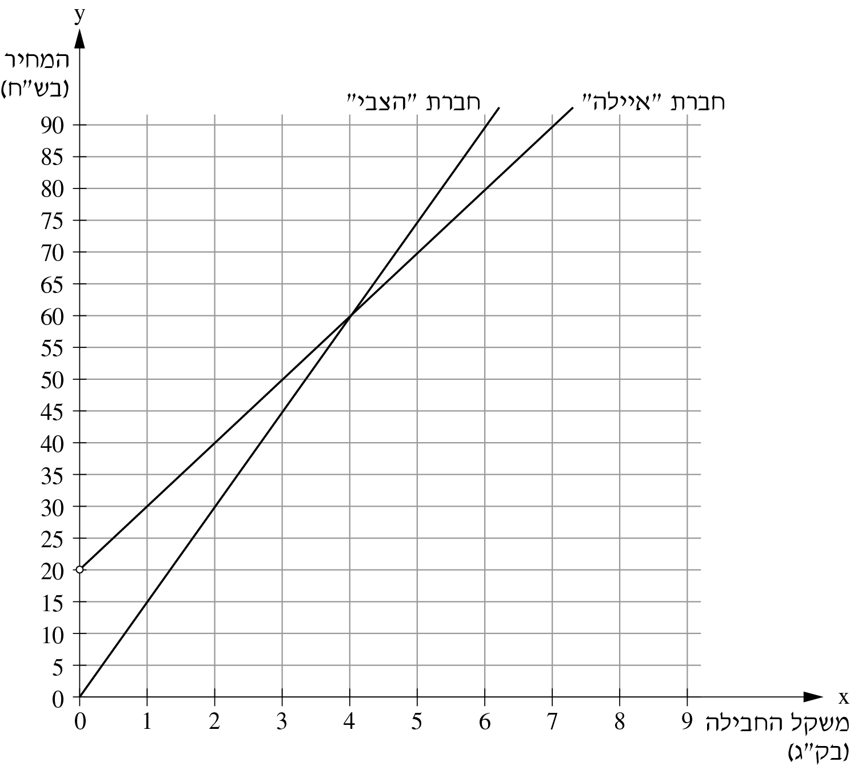

א. מהו משקל החבילה (בק"ג) שבעבורו יהיה המחיר בחברת "הצבי" שווה למחיר בחברת "איילה"?

תשובה: ק"ג

ב. סַמנו את הפונקציה המתארת את המחיר בש"ח (y) כפונקציה של משקל החבילה בק"ג (x) בחברת "הצבי".

1 y = x
2 y = 3x
3 y = 10x
4 y = 15x

ג. גם חברת "יונה" גובה תשלום התחלתי ותשלום בעבור משקל החבילה
בק"ג. אלעד בדק מחירים גם בחברת "יונה" ומצא שלא משנה מה יהיה
משקל החבילה, המחיר שישלם לחברת "יונה" יהיה גבוה יותר מהמחיר שישלם לכל אחת משתי החברות האחרות.
כִּתבו דוגמה לפונקציה קווית המתארת את המחיר בש"ח (y) כפונקציה
של משקל החבילה בק"ג (x) בחברת "יונה".

תשובה: y =

שאלה מס' 20:

סַמנו ב- ליד כל גרף אם הוא מייצג פונקציה עולָה, יורדת או קבועה.

 | הגרף | הפונקציה שהוא מייצג
1. |  | עולָה  ₁ | יורדת  ₂ | קבועה  ₃
2. |  | עולָה  ₁ | יורדת  ₂ | קבועה  ₃
3. |  | עולָה  ₁ | יורדת  ₂ | קבועה  ₃
4. |  | עולָה  ₁ | יורדת  ₂ | קבועה  ₃

שאלה מס' 21:

לפניכם מערכת צירים ובה מסורטטים הישרים f ו- g.

א. מה שיפוע הישר f?
₁ – 2 ₂ 2 ₃ ₄

ב. כִּתבו את משוואת הישר המקביל לישר f ועובר דרך הנקודה B.

תשובה: y =

ג. מה שטח המשולש ABC?

תשובה: יחידות שטח

ד. סַמנו ב- ליד כל טענה אם היא נכונה או לא נכונה.

 | הטענה | נכונה | לא נכונה
.1 | הנקודה (–1,4)נמצאת על גרף הפונקציה f. | 1 | 2
2. | נקודת החיתוך של שתי הפונקציות היא (–3,0). | 1 | 2
3. | תחום החיוביות של הפונקציה g הוא x > –3. | 1 | 2
4. | f(5) > g(5) | 1 | 2

שאלה מס' 22:
הגרף שלפניכם מתאר את כמות המים שהייתה בבריכה מרגע שהופעלה
המשאבה המרוקנת את הבריכה ועד שהבריכה התרוקנה.
א. מה הייתה כמות המים בבריכה לפני שהופעלה המשאבה?

תשובה: מ"ק

ב. בכמה מ"ק מים התרוקנה הבריכה בכל שעה?

תשובה: מ"ק בשעה

ג. סַמנו את הפונקציה המתארת את כמות המים שהייתה בבריכה במ"ק (y) כפונקציה של הזמן שעבר בשעות (x) מהרגע שהופעלה המשאבה ועד שהבריכה התרוקנה.

₁ y = –20x + 200
₂ y = –200x + 10
₃ y = 20x + 200
₄ y = 200x + 10

ד. ברגע שהבריכה התרוקנה, החלו למלא אותה במים בקצב של
25 מ"ק בשעה, אך בטעות לא סגרו את המשאבה המרוקנת את הבריכה.
מה הייתה כמות המים בבריכה כעבור שעות?
הַציגו את דרך הפתרון:

תשובה: מ"ק

שאלה מס' 23:

סַמנו ב- ליד כל גרף אם השיפוע שלו חיובי, שלילי או אפס.

 | הגרף | השיפוע
1. | 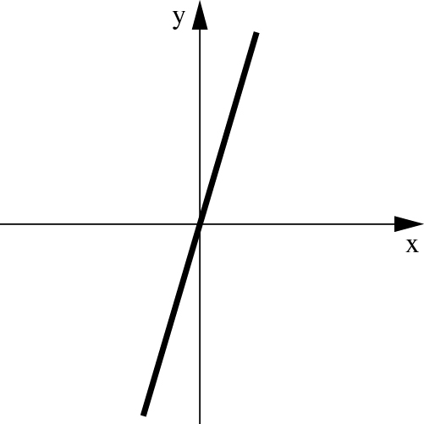 | חיובי  1 | שלילי  2 | אפס  3
2. | 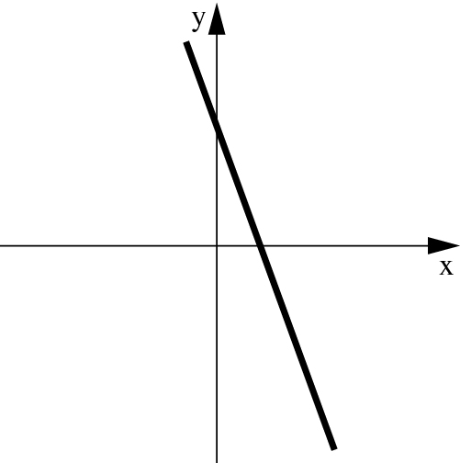 | חיובי  1 | שלילי  2 | אפס  3
3. | 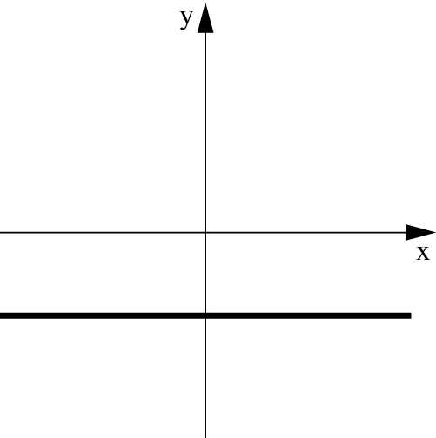 | חיובי  1 | שלילי  2 | אפס  3
4. | 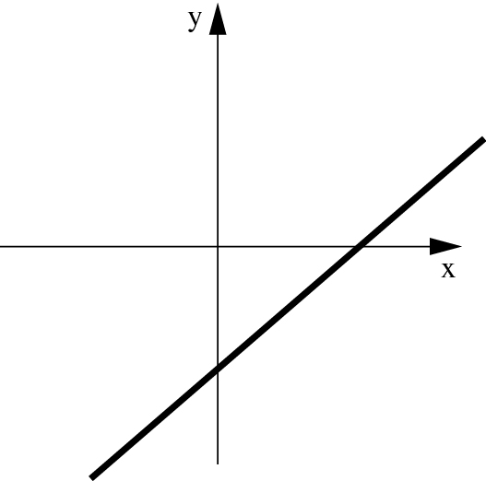 | חיובי  1 | שלילי  2 | אפס  3
שאלה מס' 24:

בשיעור מתמטיקה התבקש דני לכתוב ייצוגים שונים לפונקציה קווית
המתאימה לכל x מספר שהוא פי 3 ממנו.
בטבלה שלפניכם מופיעים הייצוגים שכתב דני לפונקציה הקווית.
סַמנו ב- ליד כל ייצוג אם הוא מתאים לַפונקציה או שאינו מתאים לה.

 | הייצוג | מתאים לפונקציה | אינו מתאים לפונקציה
1. | y x  4 1  5 2  6 3 | 1 | 2
2. | y = 3x | 1 | 2
3. | 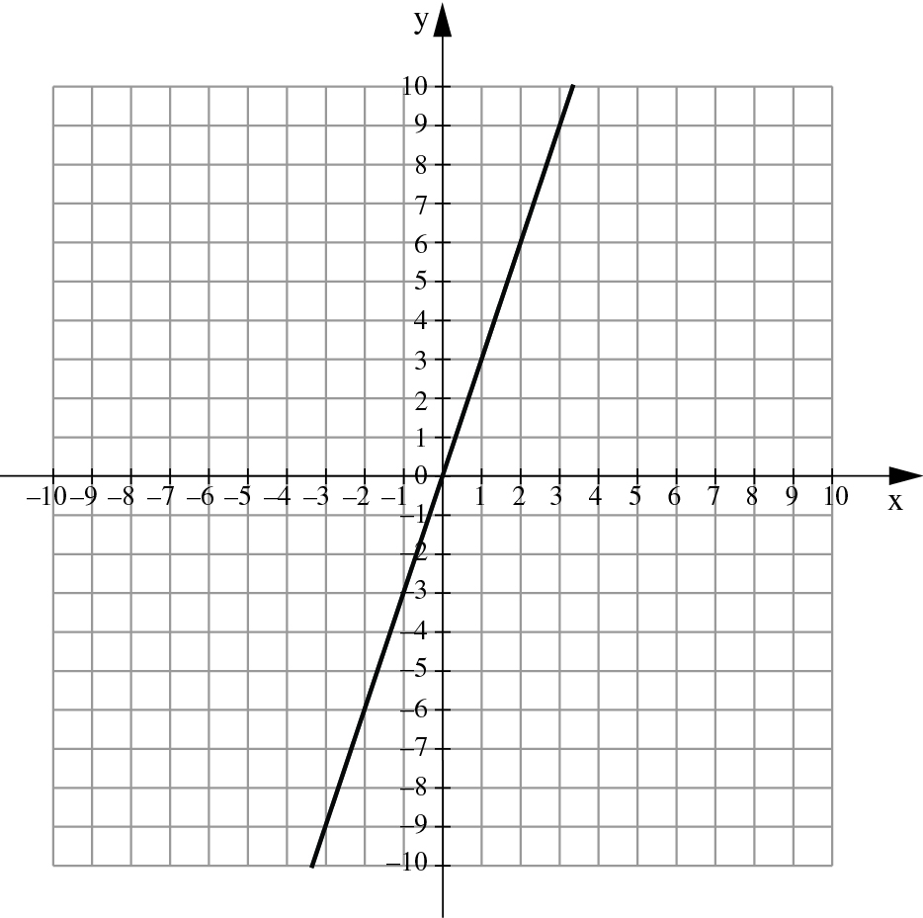 | 1 | 2

שאלה מס' 25:
לפניכם מערכת צירים ובה מסורטטים הישרים f ו-g.

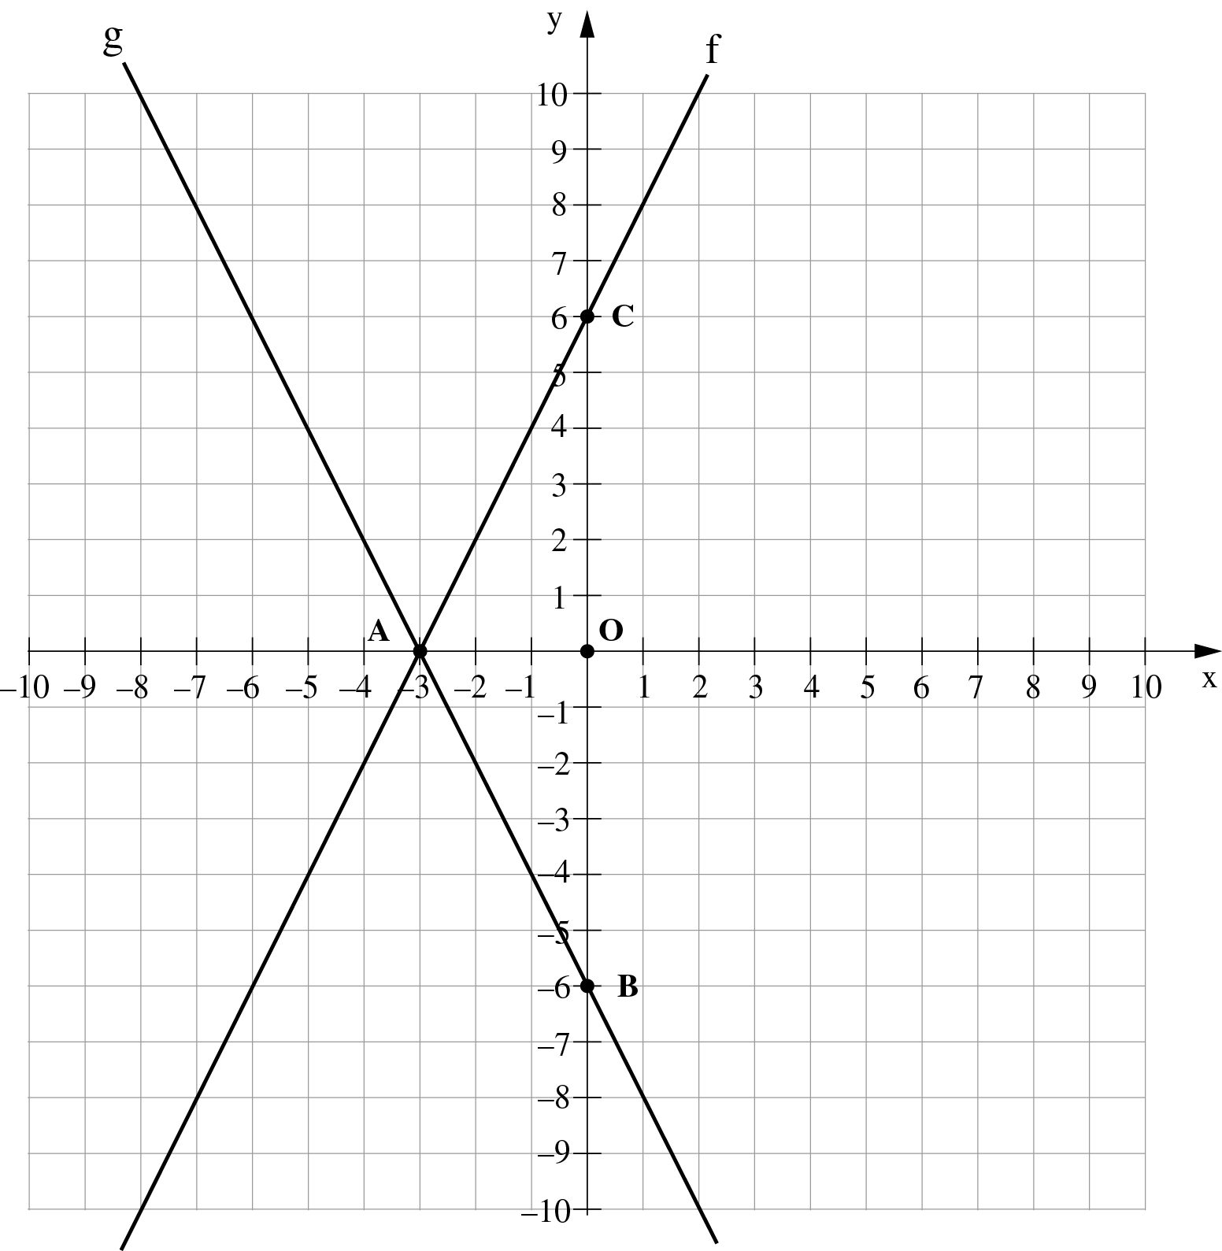
א. מה שיפוע הישר f?
1 2 3 4

ב. כִּתבו את משוואת הישר המקביל לישר f ועובר דרך הנקודה B.

תשובה: = y

ג. על פי הנתונים שבמערכת הצירים, הַסבירו מדוע המשולשים AOB ו-AOC חופפים.

ד. מה שטח המשולש ABC?
הַציגו את דרך הפתרון:

תשובה: יחידות שטח

שאלה מס' 26:

סַמנו ב- ליד כל אחת מהפונקציות שבטבלה אם היא עולה או יורדת או
קבועה.

 | הפונקציה | עולה | יורדת | קבועה
1. | y = 9x | 1 | 2 | 3
2. | y = 5x – 20 | 1 | 2 | 3
3. | y = –6 | 1 | 2 | 3
4. | y = –3x + 5 | 1 | 2 | 3

שאלה מס' 27:
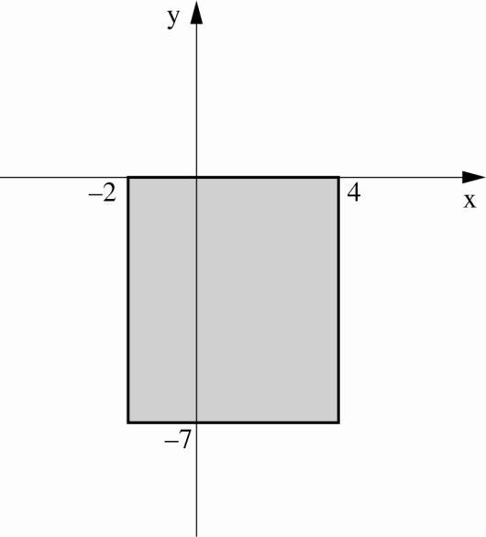
נתונה מערכת צירים ובה מסורטט מלבן (צבוע באפור).
איזו מהנקודות שלפניכם נמצאת מחוץ למלבן?

1 (–1,–5)
2 (0,–3)
3 (3,–4)
4 (–6,–1)

שאלה מס' 28:
לפניכם מערכת צירים ובה מסורטט משולש ABC.
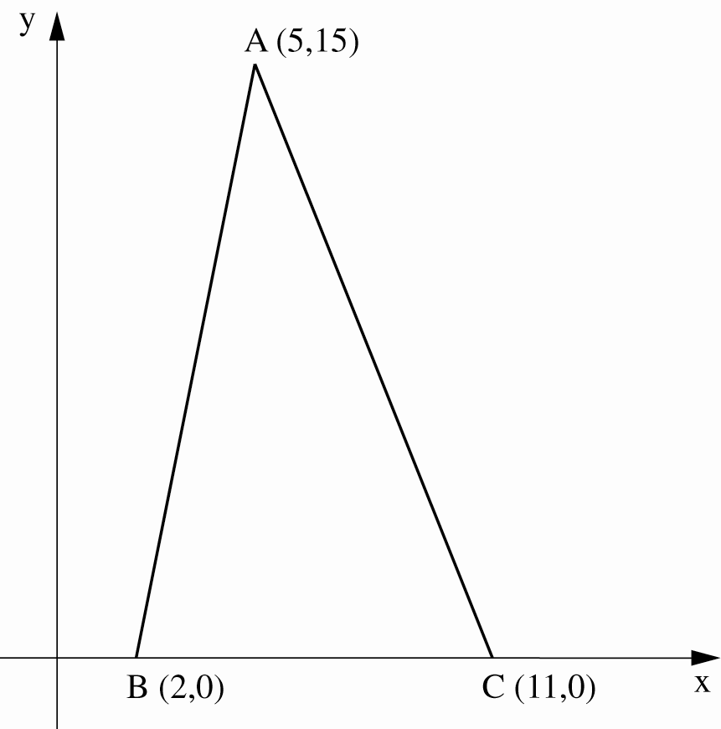
א. חַשבו את שטח המשולש
בעזרת הנתונים שבסרטוט.
הַציגו את דרך הפתרון:

תשובה: יחידות ריבועיות

ב. מה שיפוע הישר העובר דרך הנקודות A ו-B?
נַמקו את תשובתכם.

תשובה: __________________________________________________.
שאלה מס' 29:

נתונה הנקודה: A (1,3)
א. כִּתבו דוגמה לפונקציה קווית שהגרף שלה עובר דרך הנקודה A.
תוכלו להיעזר במערכת הצירים המופיעה למטה.

תשובה: y =

ב. כִּתבו דוגמה נוספת לפונקציה קווית שהגרף שלה עובר דרך הנקודה A.
תוכלו להיעזר במערכת הצירים המופיעה למטה.

תשובה: y =
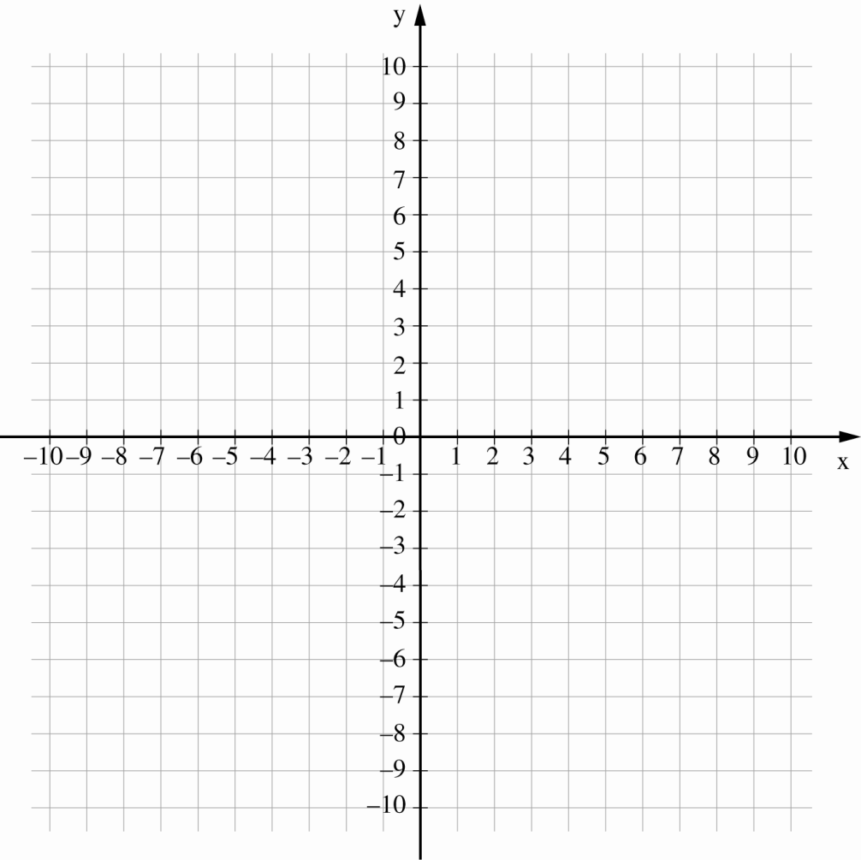

שאלה מס' 30:

סַמנו ב- ליד כל אחת מהפונקציות שבטבלה אם היא עולה או יורדת או
קבועה.

 | הפונקציה | עולה | יורדת | קבועה
1. | y = 2x + 30 | 1 | 2 | 3
2. | y = –6x | 1 | 2 | 3
3. | y = –5 + x | 1 | 2 | 3
4. | y = 7 | 1 | 2 | 3

שאלה מס' 31:


נתונה מערכת צירים ובה מסורטט מלבן (צבוע באפור).
איזו מהנקודות שלפניכם נמצאת בתוך המלבן?

1 (–1,2)
2 (–4,0)
3 (3,–4)
4 (–6,–1)

שאלה מס' 32:
נתונה הפונקציה הקווית: f(x) = 4x – 8
סַמנו אם הטענה הבאה נכונה או לא נכונה.
נַמקו את תשובתכם.
הטענה: גרף הפונקציה f מקביל לגרף הפונקציה: g(x) = x + 2

1 נכון
2 לא נכון

נימוק:

שאלה מס' 33:
נתונה הנקודה: A (2,8)
א. כִּתבו דוגמה לפונקציה קווית שהגרף שלה עובר דרך הנקודה A.
תוכלו להיעזר במערכת הצירים המופיעה למטה.

תשובה: y =

ב. כִּתבו דוגמה נוספת לפונקציה קווית שהגרף שלה עובר דרך הנקודה A.
תוכלו להיעזר במערכת הצירים המופיעה למטה.

תשובה: y =


שאלה מס' 34:
נתונה הפונקציה: y = x – 3
סַמנו את הגרף המתאר את הפונקציה הנתונה.

שאלה מס' 35:

לפניכם גרף המתאר פונקציה קווית, ועליו מסומנות שתי נקודות: A ו- B.

מה משוואת הישר?

הַציגו את דרך הפתרון:

תשובה: y =

שאלה מס' 36:

f היא פונקציה קווית.
נתון:
f(101) = 6
f(102) = 8
א. סַמנו את הטענה הנכונה.

₁ הפונקציה f(x) עולה.
₂ הפונקציה f(x) יורדת.
₃ הפונקציה f(x) קבועה.

נמקו את תשובתכם.

ב. הַשלימו על פי הנתון:

1. f(106) =

2. 0 f( ) =

